Тема 5
ЦЕНОВАЯ ПОЛИТИКА СУБЪЕКТА ХОЗЯЙСТВОВАНИЯ

1. Цена и её функции
Цена — стоимость товара, выраженная в денежных единицах. Выделяют пять функций цены (рис.1):
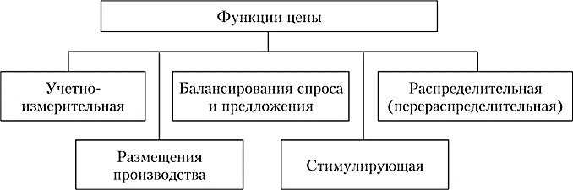
Рисунок 1 – Функции цены

- Учетная функция цены определяется самой сущностью цены, т.е. является денежным выражением стоимости. Цена учитывает, сколько затрачено труда, сырья, материалов, комплектующих на изготовление товара. Характеризует, с какой эффективностью используется труд. В конечном счете, цена показывает не только величину совокупных издержек производства и обращения товара, но и размер прибыли.
- Стимулирующая функция цены - влияет на повышение объемов производства и улучшение качества продукции. Стимулирование происходит путем повышения доли прибыли в цене, а также при помощи надбавок и скидок с основной цены.
- Распределительная функция цены связана с возможностью отклонения цены от стоимости под воздействием множества рыночных факторов. Суть ее состоит в том, что с помощью цен осуществляется распределение и перераспределение национального (чистого) дохода между: отраслями экономики; регионами страны; различными социальными группами населения.
- Функция сбалансирования спроса и предложения. Именно через цены осуществляется связь производства и потребления, предложения и спроса.
- Функция цены как критерия рационального размещения производства проявляется в том, что с помощью механизма цен для получения более высокой прибыли осуществляется перелив капиталов из одного сектора экономики в другой и внутри отдельных секторов туда, где норма прибыли более высокая.

2. Виды цен и их классификация
Цены различаются в зависимости от того, на какой стадии товародвижения они формируются (рис.2).
Обычно массовый товар проходит три стадии товародвижения:
1) предприятие — оптовая торговля; 2) оптовая торговля — розничная торговля; 3) розничная торговля — потребители.

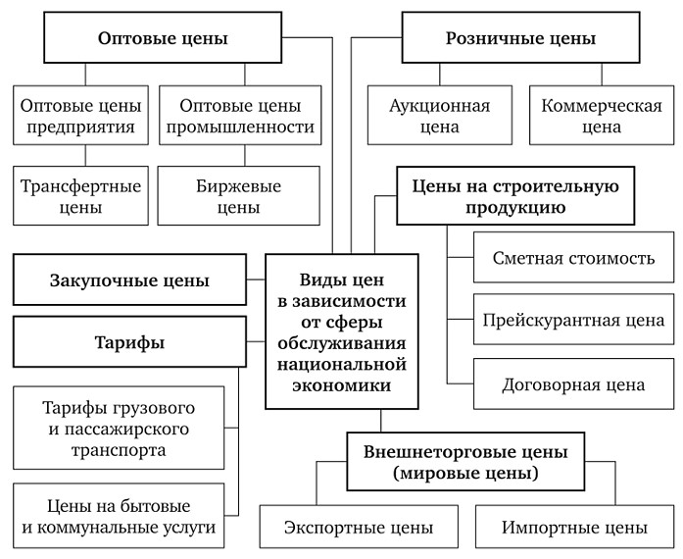
Рисунок 2 – Классификация цен

Этим стадиям товародвижения соответствуют три вида цен:
- оптовая цена предприятия (отпускная цена) — цена изготовителя продукции, по которой предприятие реализует произведенную продукцию оптовосбытовым организациям или другим предприятиям. Оптовая (отпускная) цена предприятия состоит из себестоимости (издержек производства и реализации), прибыли, акциза (по подакцизным товарам) и НДС.
- оптовая цена промышленности - цена, по которой предприятия и организации-потребители оплачивают продукцию снабженческо-сбытовым (оптовым) организациям. Оптовая цена промышленности помимо оптовой (отпускной) цены включает в себя снабженческо-сбытовую (оптовую) наценку или скидку и НДС.
- розничная цена - цена, по которой товар реализуется в розничной торговой сети населению, предприятиям и организациям, она является конечной; по этой цене товар выбывает из сферы обращения и потребляется в домашнем хозяйстве или в производстве.
Схематично весь процесс ценообразования можно представить следующим образом (рис.3):
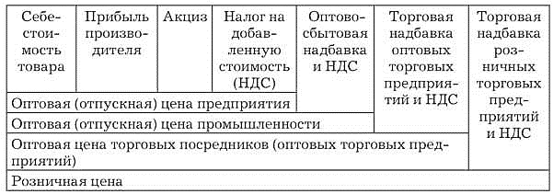
Рисунок 3 – Состав различных видов цен
Каждый последующий вид цены включает в себя предыдущий.
Следует подчеркнуть, что на каждой стадии реализации (оборота) товара в цену дополнительно включается налог на добавленную стоимость, а также акциз (по подакцизным товарам), который уплачивается в бюджет предприятием - изготовителем товара.
В зависимости от территории действия различают: - цены единые или поясные; - цены региональные и местные.
Виды цен в зависимости от степени свободы от действия государства при их определении:
- Свободная цена складывается па рынке под воздействием спроса и предложения независимо от какого-бы то ни было прямого влияния государственных органов. Свободные цены устанавливаются по согласованию сторон.
- Регулируемая цена складывается под влиянием спроса и предложения, но испытывают при своем формировании определенное воздействие государственных органов, которое осуществляется посредством установления предельных значений элементов цены.
- Фиксированная цена устанавливается государством в лице каких-либо органов власти и управления.
Цены, обслуживающие внешнеторговый оборот:
Внешнеторговые цены используются при экспорте товаров и их импорте.
Мировая цена есть денежное выражение мировой интернациональной стоимости товара. Она формируется под воздействием спроса и предложения того или иного товара на мировом рынке, колебаний валютных курсов и т.д.
Цена на строительную продукцию. Продукция строительства оценивается по трем видам цен:
- сметная стоимость — предельный размер затрат на строительство каждого объекта;
- прейскурантная цена — усредненная сметная стоимость единицы конечной продукции типового строительного объекта (за 1 кв. м жилой площади, 1 кв. м полезной площади, 1 кв. м малярных работ и др.);
- договорная цена, устанавливаемая по договоренности между заказчиками и подрядчиками; сфера действия этой цены все более расширяется с развитием рыночных отношений, соответственно, сужается сфера действия других видов цен на строительную продукцию.
Закупочная цена - это оптовая цена, по которой реализуется сельскохозяйственная продукция сельскохозяйственными предприятиями, фермерами и населением. По своему составу закупочная цена состоит:
- из себестоимости;
- размера прибыли, необходимого для продолжения осуществления хозяйственной деятельности в условиях рыночных отношений на основе не только простого, но и расширенного воспроизводства; 3) НДС.
Тарифы грузового и пассажирского транспорта - плата за перемещение грузов и пассажиров, взимаемая транспортными организациями с отправителей грузов и населения. Составные элементы тарифа — издержки и прибыль транспортных организаций и НДС.
Особенностью формирования издержек в этой отрасли является то, что затраты грузового транспорта имеют две составляющие: ставки за начально-конечные операции (погрузка и выгрузка), ставки за движенческую операцию
(транспортировка грузов).
Цены на бытовые и коммунальные услуги - это плата за различного рода услуги, оказываемые населению бытовыми и коммунальными службами. К ним относятся: цены на услуги прачечных, парикмахерских, химчисток, цены на ремонт одежды и обуви, а также плата за квартиру, телефон и пр.
Цены на эти услуги включают в себя себестоимость, прибыль и НДС.

3. Ценообразование. Методы ценообразования
Ценообразование – процесс формирования цен на товары и услуги. Выделяют 2 основные модели:
- рыночное ценообразование – функционирует на основе взаимодействия между спросом и предложением того или иного товара на рынке
- централизованное государственное ценообразование – цена определяется государственным органом (затратное ценообразование)
Одной из основных проблем в деятельности предприятия является установление ими цен на свои товары и услуги. От уровня цен во многом зависят достигаемые коммерческие результаты
Цена на товар на определённом рынке не является постоянной величиной даже в пределах небольшого срока. Цены подвержены изменениям и колебаниям в зависимости от целого ряда факторов, начиная от политических и макроэкономических событий и заканчивая модой и погодой. Некоторые из этих факторов могут быть спрогнозированы, другие же носят вероятностный характер или вовсе непредсказуемы. В связи с этим при ценообразовании важно понимать, какие факторы оказывают влияние на определение цены, в какой мере производитель может использовать позитивные и нивелировать влияние негативных факторов.
Внутренние факторы, воздействующие на формирование цены производителем:
- цель, преследуемая производителем,
- стратегия реализации определённой группы товаров (методы продвижения продукции),
- финансовые возможности предприятия,
- возможность и способность своевременной и точной пообъектной оценки издержек производства,
- организация ценообразования, возможности оперативного и эластичного ценового регулирования,
- сопутствующие услуги, предоставляемые производителем конечному потребителю (техническое обслуживание, гарантийный ремонт).
Внешние факторы, которые необходимо учитывать при ценообразовании:
- макроэкономические — фаза экономического цикла, общее состояние совокупного спроса, величина инфляции;
- микроэкономические — величина издержек производства и обращения, условия налогообложения;
- уровень спроса и предложения товара на рынке, а также близких по качеству аналогичных (взаимозаменяемых) товаров;
- потребительские качества товара – полезность, эффективность, надёжность, дизайн, экономичность, престижность;
- зависимость спроса от специфических условий — сезонности спроса, наличия точек ремонта и обслуживания, величины эксплуатационных расходов потребителя;
- политические, например, государственное регулирование обращения отдельных видов товара и ценообразования на них.
Различают два вида контроля цен:
- Государственный, осуществляемый государственными органами ценообразования — федеративными и региональными, при которых имеются инспекции по ценам.
- Общественный, проводимый обществами потребителей на основании принятого в Российской Федерации закона о защите прав потребителей.
Ценовая политика — общие принципы, которых придерживается компания в сфере установления цен на свои товары или услуги.
Процесс ценообразования состоит из следующих этапов:
- постановка целей и задач ценообразования;
- определение спроса;
- оценка издержек производства;
- анализ цен и качества товаров конкурентов;
- выбор метода ценообразования; 6) установление окончательной цены.
Все методы ценообразования могут быть разделены на три основные группы, в зависимости от того, на что в большей степени ориентируется фирма-производитель или продавец при выборе того или иного метода:
- на издержки производства - затратные методы;
- на конъюнктуру рынка - рыночные методы, которые подразделяются в зависимости от:
- отношения потребителя к товару - методы с ориентацией на потребителя; - конкурентной ситуации на рынке - методы с ориентацией на конкурентов.
3) на нормативы затрат на технико-экономический параметр продукции параметрические методы.
Формирование ценовой политики и принятие ценовых решений происходит в ситуациях, представленных в таблице 1.
Таблица 1 -Типы ситуаций для разработки ценовой политики
Ситуация | Ценовое решение
Выведение нового товара на старый рынок  Выведение нового товара на новый для предприятия рынок  Выведение уже продающегося на старом рынке  товара на новый для предприятия рынок | Установление первоначальной цены
Подготовка разового договора на поставку товара (услуги) | Установление разовой цены
Изменение спроса  Изменение производственно-сбытовых затрат  Проведение специальных акций по поддержанию спроса  Изменение общеэкономической конъюнктуры (инфляция, динамика %-х ставок, колебания | Установление цены по инициативе предприятия
валютных курсов и т.п.)
Действия конкурентов  Действия органов государственного управления | Установление цены под давлением конкурентов или правительства

Ценовая политика предприятия реализуется через ценовые стратегии.
Ценовая стратегия – это выбор возможных изменений цены товара в условиях рынка, который позволяет достичь целей деятельности компании. Ценовая стратегия является спланированной на долгосрочный период моделью поведения компании, основной целью которой считается эффективный сбыт товаров/услуг.
Ценовая стратегия формируется под влиянием нескольких факторов:
- новизна продукции;
- фазы жизненного цикла;
- сочетание цены и качества;
- конкурентоспособность товара;
- структура рынка и позиция компании на рынке.
Основные ценовые стратегии, которые может применять предприятие.
- Стратегия высоких цен («снятия сливок»). Суть стратегии состоит в установлении на товар высокой цены с последующим ее снижением, что позволяет «снять сливки» со всех ценовых сегментов. Стратегия применяется либо для нового, впервые появившегося на рынке товара, либо для товара, который ориентирован на покупателей, придающих большое значение качеству, уникальности, статусу товара.
- Стратегия средних цен. К данной стратегии прибегают предприятия, заинтересованные в стабильной прибыли и сохранении благоприятного климата для своей деятельности на рынке.
- Стратегия низких цен (проникновения на рынок). Используется предприятиями с целью: проникновения на рынок, увеличения доли своего товара на рынке, дозагрузки производственных мощностей, недопущения банкротства. Реализуя данную стратегию, предприятие устанавливает на свою продукцию низкую для данного рынка цену с целью привлечь большое количество покупателей (речь в данном случае не идет о демпинговых, т.е. бросовых ценах). Затем предприятие повышает цену в надежде на то, что большая часть покупателей останется приверженцами продукции данного предприятия.
- Стратегия целевых цен (целевой прибыли). При данной стратегии цена устанавливается исходя из запланированного объема прибыли. При реализации стратегии цена и объем продаж могут меняться, но запланированный объем прибыли должен быть обеспечен.
- Стратегия неизменных цен. Предприятие стремится к установлению и сохранению на протяжении длительного времени неизменных цен на свои товары и услуги. В случае роста издержек производства вместо пересмотра цен в сторону увеличения предприятие уменьшает массу упаковки, изменяет состав продукции и т.п.
- Стратегия цен в зависимости от назначения товара. Если новый товар приобретается для подарка, то он может быть продан по более высокой цене. То же относится к напиткам, подарочным изданиям в твердой обложке и т.п. Для эффективного установления цен на такие товары необходимо заранее формировать отношение покупателей к стоимости таких товаров.
- Стратегия психологических (неокругленных) цен. Стратегия базируется на установлении цен в виде некруглых сумм. Данная стратегия применяется в подавляющем большинстве случаев для товаров народного потребления. Многим покупателям нравится получать сдачу, так как возникает ощущение экономии.
- Стратегия скидок с цен. При определенных рыночных ситуациях для укрепления положения на рынке предприятие использует различные скидки с цен.
Основными из них являются:
  - скидки с цены за покупку большего количества товара;
  - скидки за платеж наличными;
  - скидки при условии сдачи старого экземпляра изделия, как данного предприятия, так и конкурентов;
  - сезонные скидки;
  - дилерские скидки;
  - экспортные скидки;
  - премии в виде предоставления товара по низкой цене или бесплатно при условии покупки другого товара; - скидки на определенный период времени;
  - праздничные скидки.

Таким образом, предприятие разрабатывает ценовую стратегию исходя из особенностей товара, возможностей изменения цен и условий производства (издержек), ситуации на рынке, соотношения спроса и предложения.

